昆明市晋宁区上蒜中心卫生院

信息主动公开基本目录

领导信息

何雪勇（院长）：负责医院各项事宜监管及实施。

王丽艳（副院长）：分管医保、临床管理工作。

任志宇（副院长）：分管公共卫生、财务、办公室管理工作。

1. 资质标识

（一）机构标识

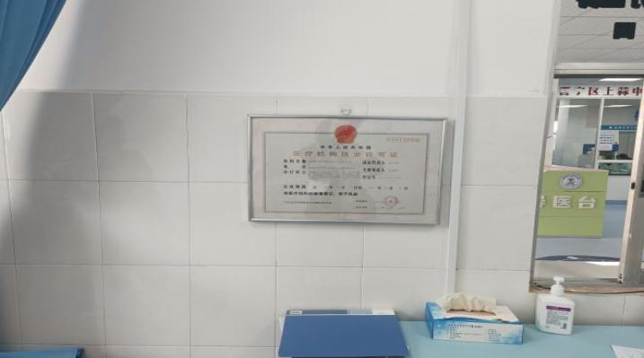《医疗机构执业许可证》

1. 人员标识

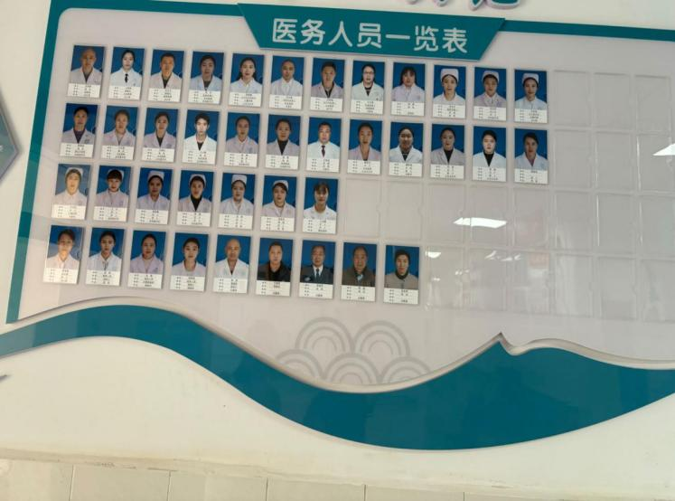

（三）设备与技术许可证

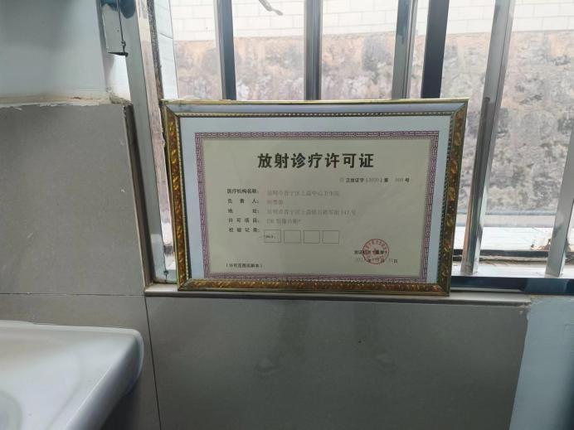（四）价格

1.医疗服务项目、价格及计较标准

2.药品品规及价格

二、环境导引

（一）交通引导

（二）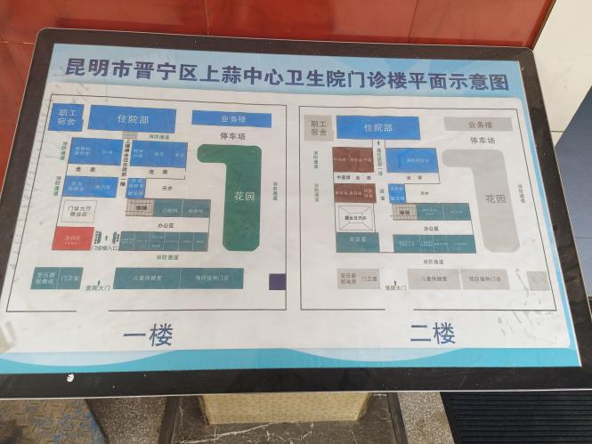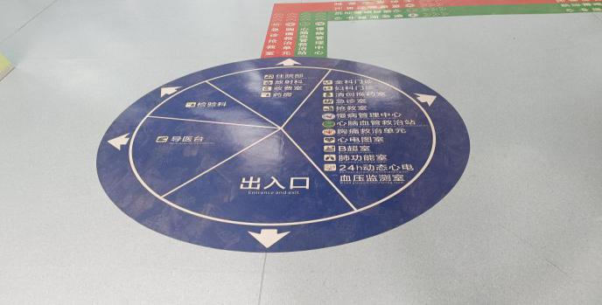内部导引

（三）公共措施

成立突发公共卫生事件应急处理医疗救治领导小组：

组 长：何雪勇

副组长：任志宇 王丽艳

成 员：李丽娜、蔡安存、李芳、李迪、李梨、张瑜

信息报告程序

1.出现甲类传染病、医院感染爆发及其他需抢救的突发事件时，医院应立即向主管部门及地方卫生行政部门提出书面报告。

2.对于发生的影响生命健康的突发事件，诸如集体中毒、甲类乙类传染病爆发等事件，应急时向医院领导、上级主管部门等相关职能部门报告，医院应在接诊的同时向地方卫生行政部门报告。

3.医院发现重大传染病病例或疑似病例时，立即以最快的通讯方式向辖区疾病控制中心和卫生行政部门报告，同时向医院主管部门报告。医院发现涉及职工的重大食物和职业中毒病例时，应立即以最快的通讯方式向医院主管部门报告，同时向卫生行政部门报告。

（四）安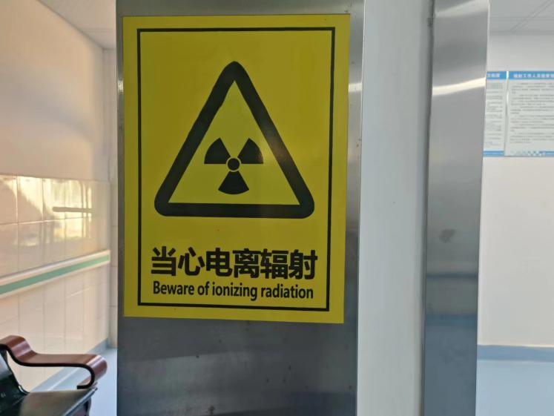全警示

（二）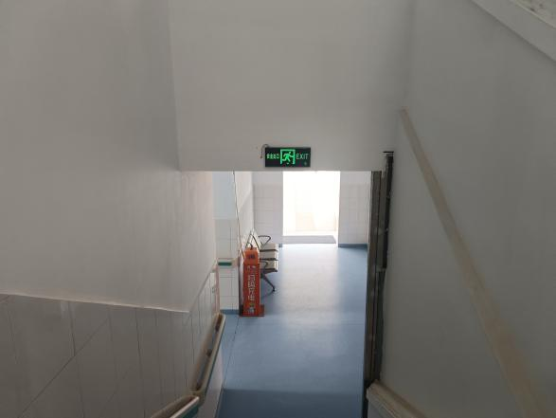应急指引

三、诊疗服务

1. 服务时间

门诊科室：8点-次日（24小时值守）

预防接种室：周一至周日，早8：00—11：30下午13：00—17：00，每月8号—11号为固定接种日。

1. 专业介绍

昆明市晋宁区上蒜中心卫生院2020年通过云南省“一级甲等”卫生院创建。同时完成“慢住病管媒乐范中心”、“胸痛单元”等几个有效提升医院服务能力的基站建设。我院注重专业技术人才培养，选源多人多次到省市级三甲医院三年住院医师规范化培训、全科医师转岗培训、儿科医师转岗培训，定期轮岗到区级医院进修学习。同时投入大量资金购置相应医疗设备，目前各类设备一应俱全。目前开设的临床科室有全科医疗科(主要以内，儿、外为主)、中医科、口腔门科、妇产科，开设住院病床15张;医技科室有检验科、放射科、B超、心电图;职能科室有公共卫生科、预防接种门诊、党政办公室、财务科等。

1. 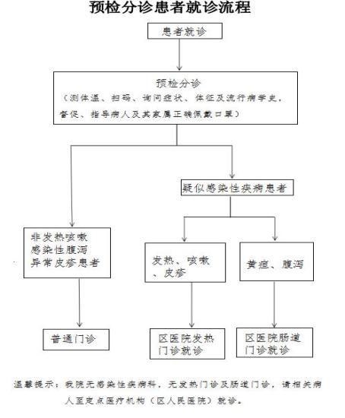就诊须知

1. 住院须知

1.入院流程：首诊医师开具入院通知书→携带证件至收费处登记住院→病区护士安排床位。  
 2.住院须知  
 （1）医护人员根据您的病情作出的床位安排或调整。住院病人及家属配戴好口罩，不得随意到其它病房走动，不可自行调换床位，以防交叉感染及差错发生。

（2）病人不能随意翻看病历，要了解病情请与主治医生联系。

（3）您在病房内若有不适或需求，请按呼叫器的开关，即可通知护士站。

（4）为防止病情突变或发生意外，您在住院期间不能回家住宿或外出，特殊情况需办请假手续。

（5）为保证您更好的休息，病区作息时间熄灯；请您（或家属）不要将病房门反锁，以便护士巡视病房，观察病情。

（6）爱护公物，节约水电。损坏公物，照价赔偿。  
3.注意事项

（1）请您在住院期间保持病房安静，不要大声喧哗以免影响他人休息。

（2）贵重物品请勿带入病区，以免丢失。若有现金不便保存，可交到住院收费处，预交金发票交护办室保存。

（3）为了保证用药安全，请不要自行邀请医院外的医师诊治和擅自使用药物。对护理工作有何建议，请及时与与我们联系。  
 （4）室内电源为医用电源，请您不要随便使用，另外医院内禁止吸烟，谨防火灾隐患。

（5）注意谨防医托诈骗，就医过程中如遇疑似医托人员纠缠、恐吓、拉扯等情况，请及时向我院安保人员求助或拨打110报警。

（五）预约诊疗

1. 现场预约：患者本人或委托人来院到相应门诊经工作

人员登记相关信息后，即可按照预约时间来院就诊。

1. 电话预约：可拨打相应科室电话经工作人员登记相关

信息后，按照预约时间来院就诊。

全科医疗科电话：67818120

预防接种室电话：67802120

（六）检查检验

1.超声检验流程

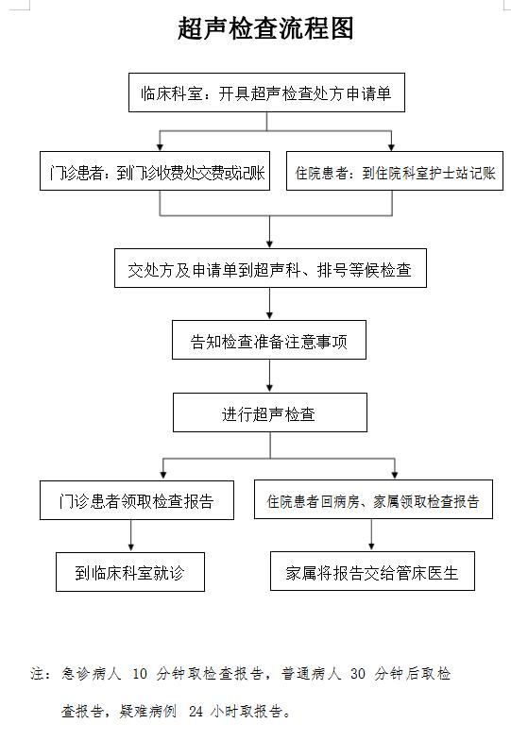

2.超声检查须知及注意事项

（1）做肝、胆、胰、脾、双肾等检查者，请在检查前一天晚上8:00后禁食，检查当天上午空腹候诊(禁食固体及流食、半流食)。

（2）经腹部做膀胱、前列腺、子宫附件、下腹包块检查者，需要在检查前2-3小时饮水500~800ml适量充盈膀胱，待有迫切尿意时进行检查。

（3）经阴道超声检查者，检查前排空膀胱进行检查

（4）甲状腺、乳腺、外周血管、心脏检查不需特殊准备，检查时充分暴露受检部位。

（5）其它准备应按检查医师医嘱要求准备。

（6）患者备好以往病例或其他检查报告，以便检查医生系统地作出诊断。

（7）怀孕3个月以内者需要适度憋尿;怀孕3个月以后，一般情况不需憋尿，当孕妇被怀疑有前置胎盘时，需要憋尿进一步了解胎盘情况。

3.门诊病人检验就诊流程

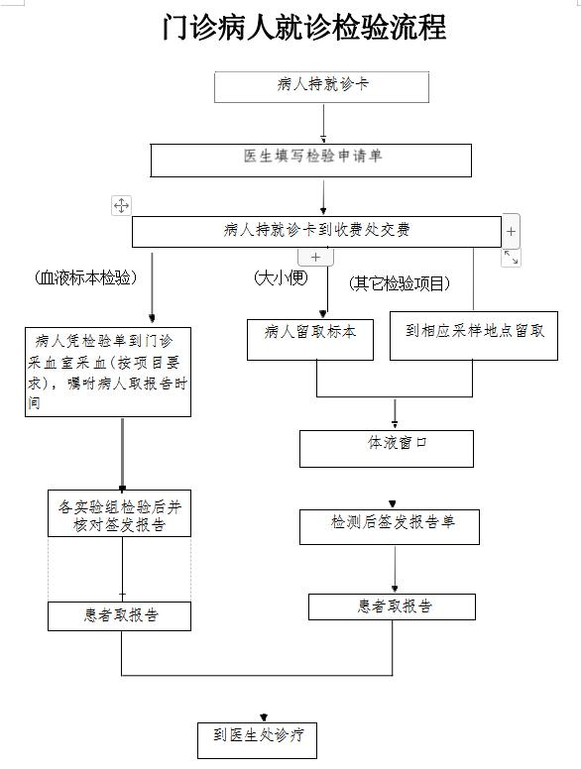

4.临床检验须知及注意事项

（1）空腹抽血项目要求至少空腹8小时，采血前一天不吃过于油腻、高蛋白食物，避免大量饮酒。不要吃对肝、肾功能有损害的药物。注意休息，避免剧烈运动和情绪波动，保证睡眠。

（2）尿液检查前不要过度饮水和限制饮水，以免浓缩或稀释尿液影响结果，女性应避开月经期，尽快送检。

（3）女性分泌物检查应避开月经期，分泌物及精液检查前三天禁止同房。

（4）粪便要新鲜不能混有尿液，挑选不正常的成分，如脓、血、像鼻涕样的黏液部分，这样能提高检出率，有利于病情判断，最好立即送检。注意小孩或婴幼儿留取粪便时不要尿不湿上的，水分和细胞被破坏检验结果不准确。

（5）其它检查注意事项应按检查医师医嘱要求或咨询检验科。

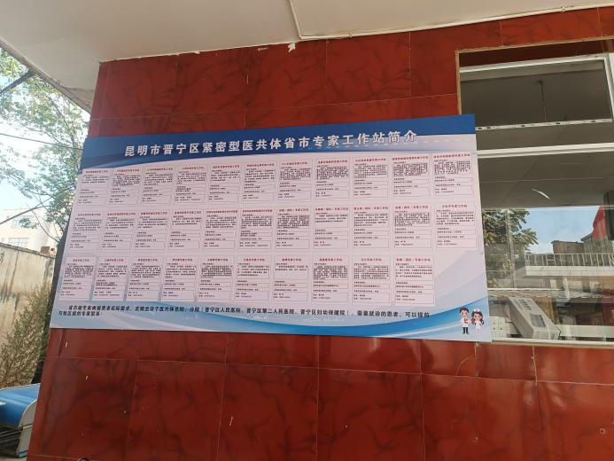（6）检验结果仅对本次送检标本负责，结果解读请咨询开单医师。

（七）分级诊疗

四、行风与投诉

（一）招标采购

1.采购工作制度及流程

（1）采购人员必须掌握原存限额,存物资金额要体现以小资金周转发择最大的如计划外的物质要符合既不积压又不少的原则,掌握各项物质的最高和最低库存量。业务用的印刷品、定型的以一年使用量为限,格式尚未固定的以不超过一个季度消量准。熟悉业务,经常了解物价信息和物资的质量标准。按计划采购,采购物资应当格优惠,采购物品必须坚实附用,性能良好,要掌握好物资的规格、型号。

（2）经济手续要符合申请用款和报销工作要求,采购计划,执行验收入库做到物、钱、凭证三对ロ,一次借款,一次清帐。

（3）购买贵重、精密设备仪器,应请有关科室看样同意后签章采购，

（4）采购物资,原则上以国营企业为主,以批发价为主,以质优价廉为主的原则。无论从集体或单位采购部要取得合法的正式发票。采购时若有“回扣”应如数交医院处理,不得据为己有。

2.物资采购流程

物资申购一一审批一一采购一一验收一一入库一→出库一一供应一一使用

**3.全国招标采购信息平台**

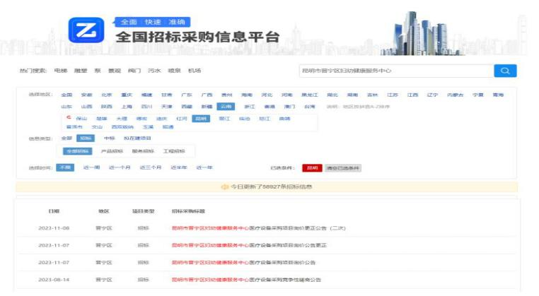

（二）行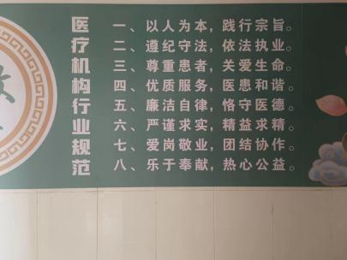风建设

**1.行风建设制度**

**2.廉洁从业九项准则**

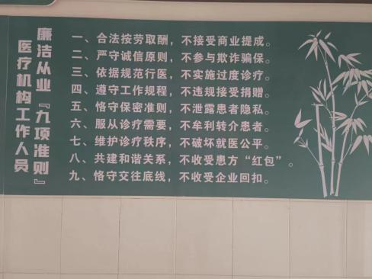

**3.廉洁行医制度**

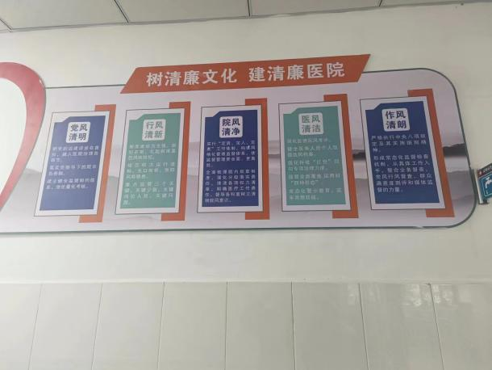

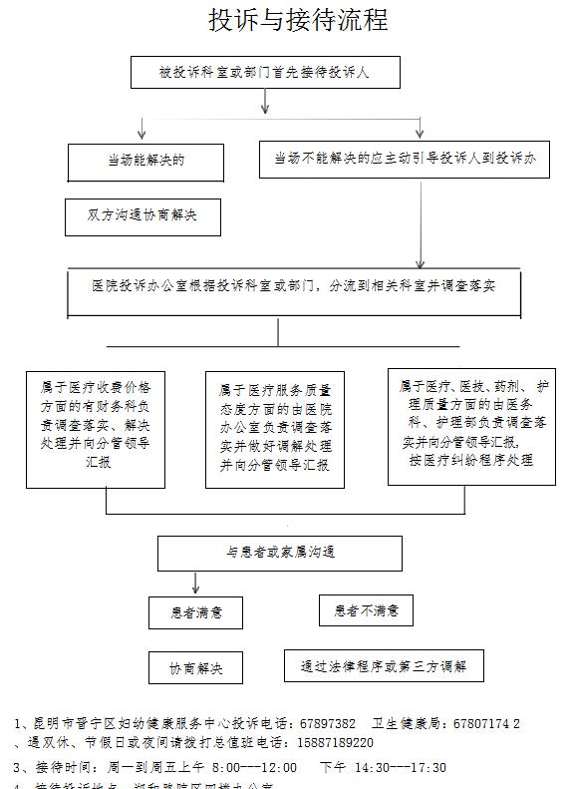

（三）投诉途径

1.投诉与接待流程

2.上级部门投诉电话及地址

院内投诉电话：0871-6718120

院内投诉地址：院区门诊二楼办公室

上级主管部门投诉电话：0871-67807147

上级主管部门投诉地址：晋宁区昆阳街道郑和路443号二楼党政办

办理承诺：在接到投诉后5个工作日内完成情况核实并答复

（四）纠纷处理

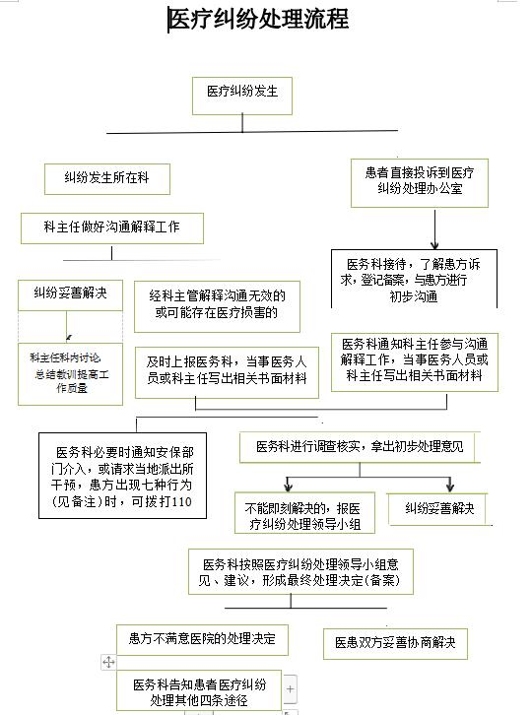

四、科普健教

1. 健康科普

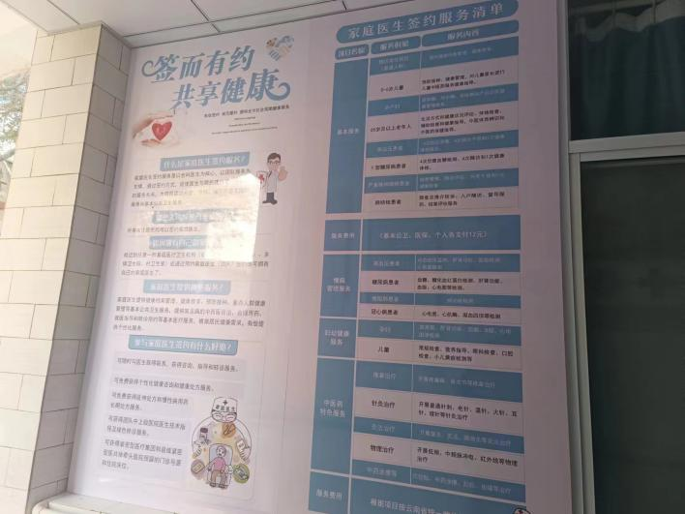

（二）健康教育

健康讲座及健康活动

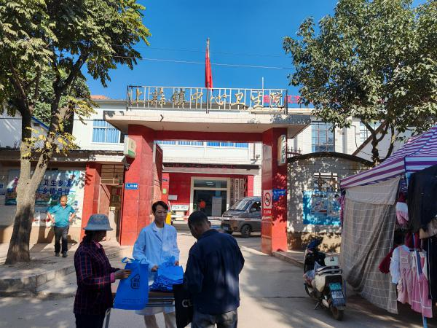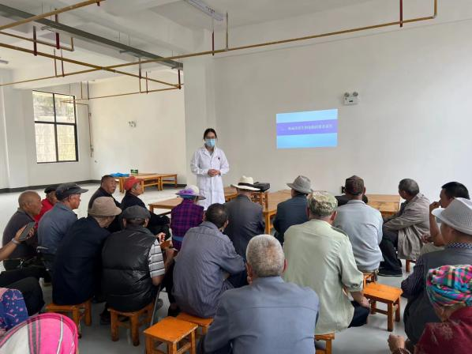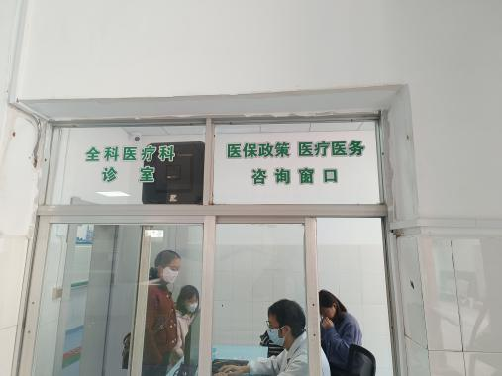

五、便民服务

1. 咨询服务

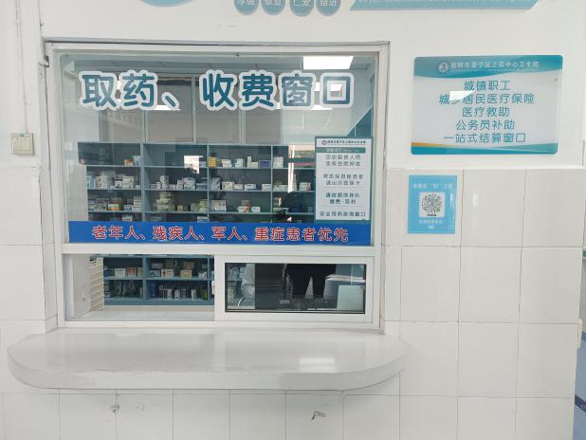

（二）收费查询

1.收费查询方式

（1）价格查询方法：门诊LED大屏查询。查询地点：一楼大厅。

（2）收费查询方法：门诊明细查询；电子发票查询。

地点：一楼大厅（收费室）

（3）查询流程：提供个人就诊卡号查询就诊明细；打印电子发票的同时，也能查看费用明细。导引路线：一楼大厅（收费室）

（四）医保服务

医生开具检查单（处方）

携带本人医保卡至收费窗口缴费

相应科室做检查（拿药）

1. 复印病历

携带电子医保卡或身份证

住院二楼医生办公室获取病历

门诊二楼办公室复印（未收取费用）